定制型射线测厚仪在防水板生产线的应用

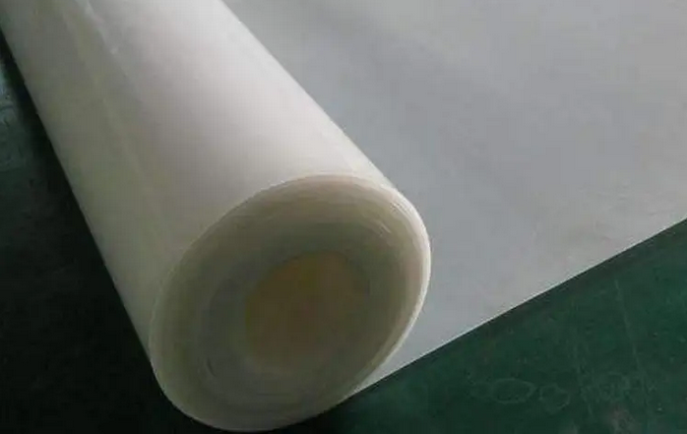
防水板既可以防止液体渗漏，也可以预防气体挥发。在建筑、交通、地铁、隧道、工程建设中广泛运用。
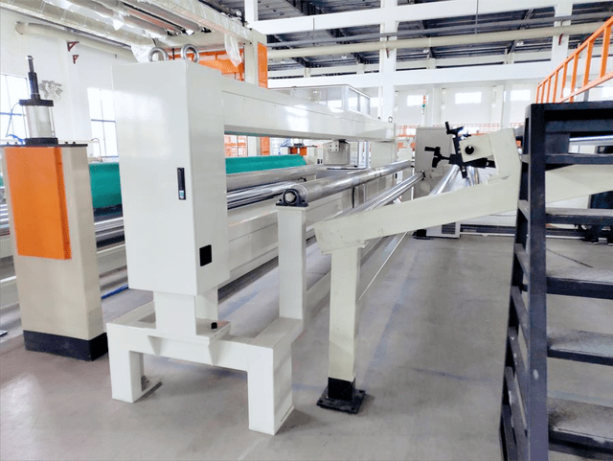
LPBH20.2S在线测厚仪系统是应用于防水板的厚度尺寸检测，主要检测和控制产品的厚度，并能实现这些参数的纵向和横向的过程控制。

射线测厚仪的基本组成单元
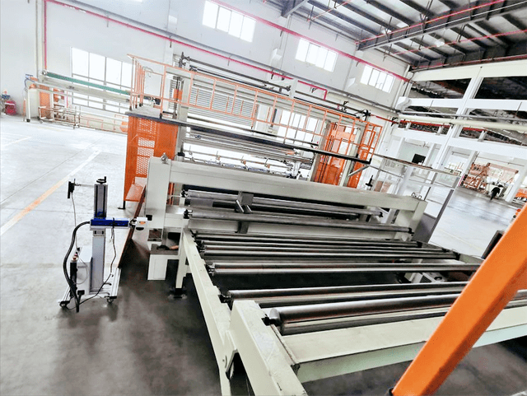
射线测厚仪的整套系统主要包括O型扫描架、操作员站、APC控制系统和测厚仪支架（图中未显示）、冷水机（图中未显示）等组成。
扫描架的主要部件有厚度传感器、扫描架本体、PLC、导轨和滑块等。
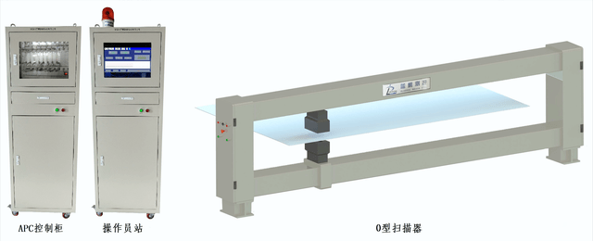
扫描架是厚度传感器的载体，保证厚度传感器在被测物上平滑地，高精度地来回扫描。
PLC采集和处理来自厚度传感器的厚度信号，并把它送往操作员站。
APC控制系统是控制模头温度的系统，主要由控制电路和控制柜等组成，系统可同时控制176个模头的温度从而控制防水板的出料厚度。

基本技术参数
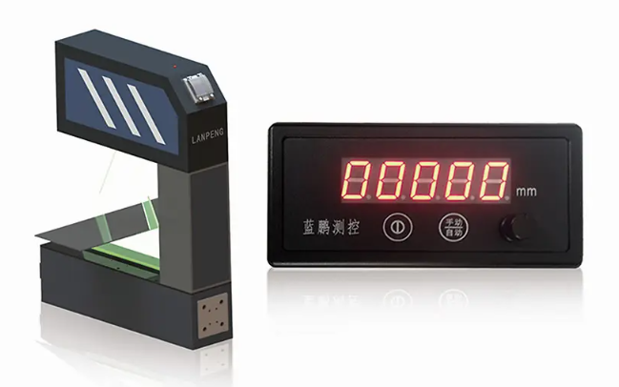

1）厚度测量范围（mm）：0～20；
2）测量精度（mm）：≤±0.02；
3）测量点数：1；
4）测量方式：扫描测量、固定位置定点测量；
5）最大扫描宽度（mm）：4500；
6）扫描速度（mm/s）：50～150可调；
7）电源电压（V）：AC 220±10% ，50Hz；
8）被测物允许温度（℃）：0～200；
9）允许被测物速度（m/s）：≤10；
10）设备功耗（kW）：总功耗≤2.0；

测厚仪在产线上的使用
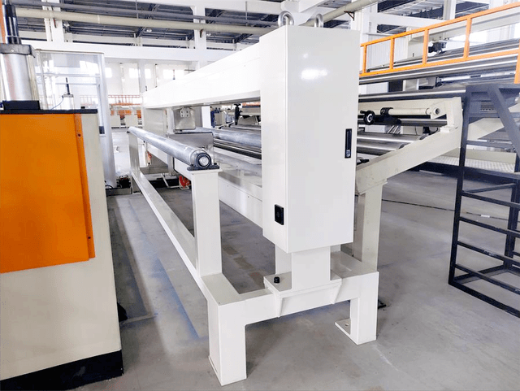
测量系统主界面中可以实时显示被测板材的厚度值和横向坐标值；扫描测量时统计半个扫描周期内的最大厚度、最小厚度、平均厚度等；测量模式可当前测量模式为扫描测量或定点测量；实时显示被测截面的动态图形；实时显示测量数据动态波动趋势。
当测量数据在设定的范围内变动时，数据呈现绿色；当测量数据超差（即超出设定的范围）时，数据的颜色呈红色，相应动态图形轮廓超出最大/最小阈值。
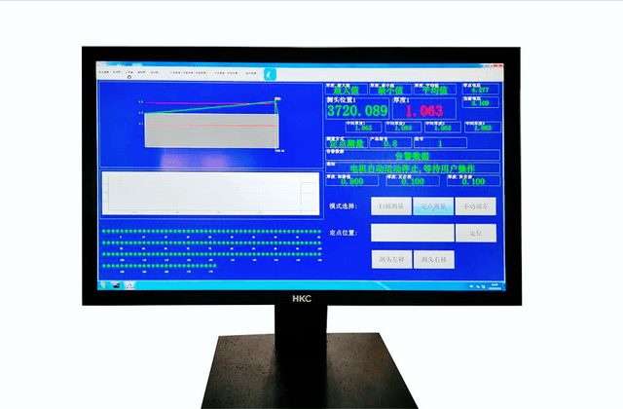
波动图界面可通过波动曲线显示出测量值的尺寸波动变化；缺陷分析图界面可通过进度条的颜色变化显示出测量值的缺陷位置及缺陷类型等等。

APC自动横向厚度控制：

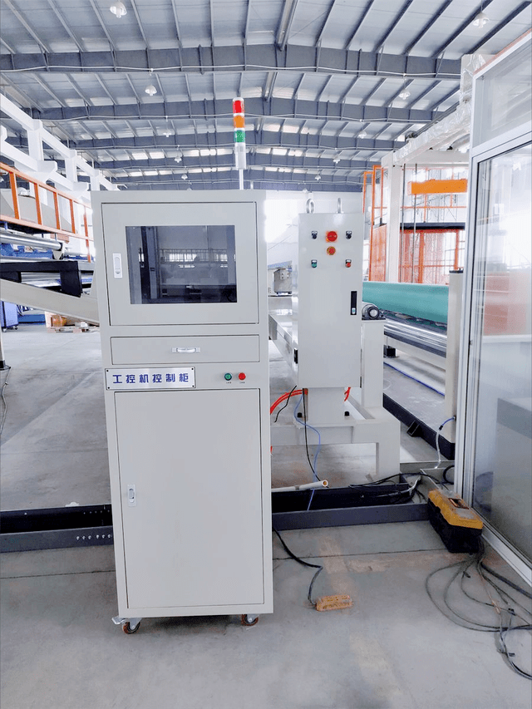

通过控制自动模头上螺栓加热功率，间接控制对应模唇的开口度，从而实现对防水卷材厚度的控制。
射线测厚仪用于防水板、防水卷材等较薄的轧材厚度尺寸测量与控制，还有详尽配套的软件系统，可以保质保量的保障防水板的生产。

